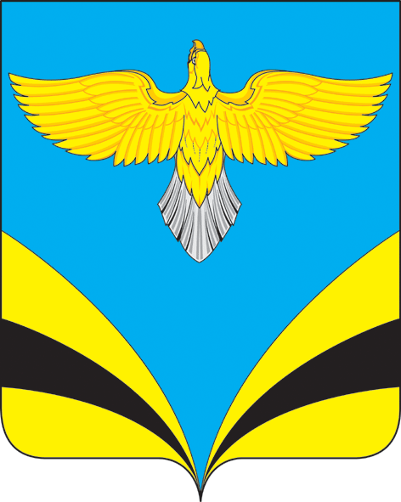
Собрание представителей сельского поселения Васильевка
муниципального района Безенчукский Самарской области
четвертого созыва

РЕШЕНИЕ
«22» сентября2020 г. №8/1

О формировании постоянных комиссий Собрания представителей сельского поселения Васильевка муниципального района Безенчукский Самарской области четвертого созыва

В соответствии с Уставом сельского поселения Васильевка муниципального района Безенчукский Самарской области, Собрание представителей сельского поселения Васильевка муниципального района Безенчукский Самарской области четвертого созыва
РЕШИЛО:
- Сформировать постоянные комиссии Собрания представителей сельского поселения Васильевкамуниципального района Безенчукский Самарской области четвертого созыва в следующем составе:

- Бюджетно - финансовая и нормотворческая комиссия:
- Воргодяева Ю.С.;
- Луконина Н.В.;
- Крыгина Н.П.;
- Вдовенко Е.С.;
- Крыгина Н.П.
- Комиссия по социальным вопросам и депутатской этике:
- Каткасова О.М.;
- Крицкая Т.В.;
- Вдовенко Е.С.;
- Луконина Н.В.;
- Киселев Н.А.
- Комиссия по транспорту, жилищно – коммунальному хозяйству и благоустройству:
- Лунин А.Ю.;
- Вдовенко А.С.;
- Киселев Н.А.;
- Воргодяева Ю.С.;
- Вдовенко Е.С.;
- Лунина И.А.

2. Настоящее Решение вступает в силу со дня его принятия.
3. Опубликовать настоящее Решение в газете «Вестник сельского поселения Васильевка»

Председатель Собрания представителей
сельского поселения Васильевка
муниципального района Безенчукский
Самарской области Е.С.Вдовенко

